В схеме, изображенной на рисунке:

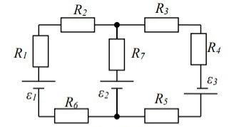

ε₁=10В, ε₂=20В, ε₃=30В, R₁=1Ом, R₂=2Ом, R₃=3Ом, R₄=4Ом, R₅=5Ом, R₆=6Ом, R₇=7Ом. Внутреннее сопротивление источников тока пренебрежимо мало. Найти силы токов I₁, I₂, I₃.
(I₁=-1,02 A, I₂=0,90 A, I₃=-0,12 A).

